Easy Rm to Mp3 Converter缓冲区溢出漏洞分析

从漏洞描述可知，是该格式转换软件没有对以.m3u为后缀的文件做合理的检查，致使特意构造的.m3u文件可覆盖大片的函数栈帧，最终造成栈溢出攻击。
既然已经知道是文件类型漏洞造成的溢出，可以在文件操作处设断点，从而快速找到文件内容存放的堆区域。另外，我们为了能够利用该栈溢出漏洞，那么需要知晓栈溢出的位置。因此，通过异常的文件样本，可以快速定位栈溢出的大致区域，从而知道漏洞利用的POC大小。
打开OD后，将程序拖进OD后，按F9开始执行。当出现软件的终端
后，将异常样本拖进该软件的播放窗口，那么EIP则停在如图1所示的位置，这就是我们漏洞分析的起点。
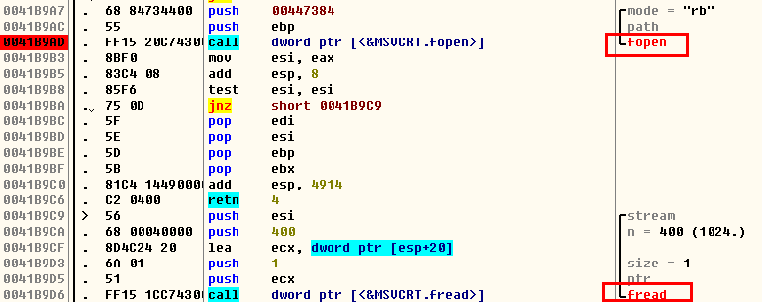

图1 文件读取
再来看看栈溢出的第一现场所在的位置。由于该样本只是异常样本，因此可以看到栈溢出时的相关代码区域和栈区域，如图2和3所示。
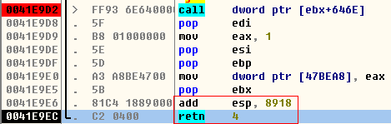
图2 溢出时代码区域
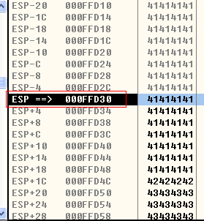
图3 返回地址被覆盖
由图2和图3可知，地址0x000FFD30所存的即是程序控制流被我们所控制的位置，shellcode的布置可以依据该位置进行布置。整个栈溢出可供利用的区域分为两个部分，一是0x000F746F~0x000FFD30（共计0x88C2个字节），二是0x000FFD30~0x00100137（共计0x407个字节）。
至于漏洞的具体利用，exploit专题第一篇对此阐述很全，在这里就不详细描述了。
接下来，我们继续分析该漏洞是如何溢出的。首先使程序暂停在图1所示的位置，接着在0x000FFD30设置硬件断点，然后按F9开始执行。
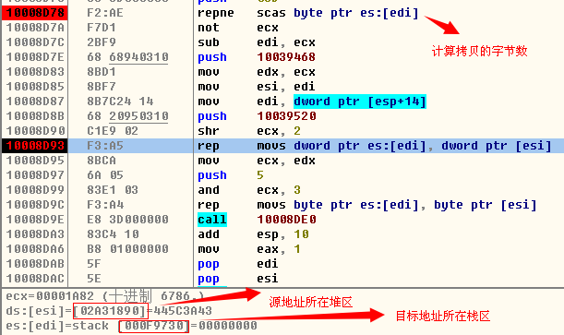
图4 栈溢出
如图4所示，地址0x10008D93所在位置即是栈被溢出时所执行的代码，源地址所在堆区起始地址是0x02A31890，目标栈区起始地址是0x000F9730。再观察以0x02A31890地址开始的堆区域，0x02A31890~0x02A318D6是样本的路径名，其后跟的是样本的内容。
另外，地址0x02A318D7~0x02A38297所在的区域需要合理布置POC，才能准确覆盖栈的返回地址0x000FFD30。

